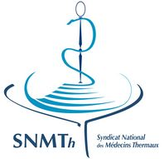 | Syndicat National des Médecins Thermaux  79, rue de Tocqueville – 75017 PARIS  Tél : 01.44.29.01.31 – Fax : 01.40.54.00.66  Mail : therma@club-internet.fr
Paris, le 6 janvier 2017

CONVOCATION ASSEMBLEE GENERALE

Vous êtes invités à participer à l'Assemblée Générale de notre Syndicat qui aura lieu le Jeudi 19 Janvier 2017 à 18h à Eurosites George V, 28 Avenue George V, 75008 PARIS.
L’ordre du jour sera le suivant :
- Election du Conseil d’Administration et du Bureau (vote),
- Bilan financier (vote),
- Point sur les négociations conventionnelles,
- Revalorisation des honoraires (Discussions avec la CNAM et les centrales syndicales),
- Salariat des médecins thermaux,
- Questions diverses.
Syndicalement vôtre.

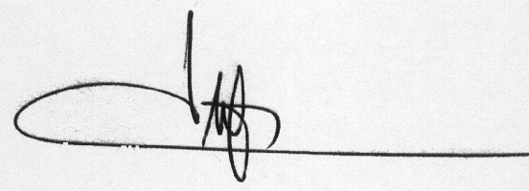
Dr Hugues DESFOUR
Président

Syndicat National des Médecins Thermaux
79, rue de Tocqueville – 75017 PARIS
Tél : 01.44.29.01.31 – Fax : 01.40.54.00.66
Mail : therma@club-internet.fr

ASSEMBLEE GENERALE

JEUDI 19 JANVIER 2017 – 18h00 – PARIS
Eurosites George V, 28 Avenue George V, 75008 PARIS

POUVOIR
(à retourner au Secrétariat du Syndicat des Médecins Thermaux par courrier
ou bien par fax au 01.40.54.00.66)

Je soussigné(e) Docteur : Prénom :
Adresse :

Code postal : Ville :
Mail :
- assistera à l’Assemblée Générale du Jeudi 19 Janvier 2017
OUI o NON o

- n’assistera pas à l’Assemblée Générale du jeudi 19 janvier 2017 et donne pouvoir au Docteur :
pour me représenter et voter en mon nom.

Le
Signature

